Výživa rastlín

|  |  |
| --- | --- |
| ***Tematický celok / Téma*** | ***ISCED / Odporúčaný ročník*** |
| Životné procesy na úrovni rastlín  **Výživa rastlín** | ISCED3A / 2. ročník |
| ***Ciele*** | |
| ***Žiakom osvojované vedomosti*** | ***Žiakom rozvíjané zručnosti a spôsobilosti*** |
| * Poznať spôsoby získavania organických látok rastlín pre svoje životné deje. * Vysvetliť princíp autotrofie a význam fotosyntézy pre metabolizmus rastlín a ostatné živé organizmy. * Poznať asimilačné farbivá nevyhnutné pre fotosyntézu. * Opísať poloparazitizmus a saprofitizmus na konkrétnom príklade rastlín. * Opísať princíp mixotrofie na konkrétnom príklade mäsožravých rastlín. * Charakterizovať a konkretizovať symbiózu na príklade lichenizmu, mykorízy a nitrifikačných hľúzkovitých baktérií na koreňoch bôbovitých rastlín. | * Pracovať v skupinách * Prezentovať výsledky pred spolužiakmi * Diskutovať/obhajovať názory a výsledky/argumentovať * Rozvíjať kritické myslenie * Sformulovať hypotézu, ktorá sa bude testovať * Navrhnúť postup experimentu * Predpovedať výsledok experimentu * Realizovať experiment * Vysvetľovať a porovnať výsledky experimentu * Zaznamenávať a interpretovať výsledky pozorovania * Zovšeobecniť výsledky do záverov * Vypracovať pracovný list s laboratórnym protokolom |
| ***Požiadavky na vstupné vedomosti a zručnosti*** | |
| * Poznať fotosyntézu ako životne dôležitý proces, reaktanty a produkty reakcie, podmienky pre jej priebeh a jej význam. * poznať zásady bezpečnosti a ochrany zdravia pri práci v laboratóriu * Realizovať experiment * Sformulovať záver pozorovaní | |
| ***Riešený didaktický problém*** | |
| Žiaci sa učia reálnejšie predstaviť si spôsoby získavania základných látok výživy pre zachovanie existencie rastlín na konkrétnych príkladoch.  Veľmi často nedokážu komplexne popisne vysvetliť princíp a metabolický význam autotrofnej výživy, učia sa chemickú rovnicu fotosyntézy mechanicky. S týmto procesom si spájajú iba zelené farbivo chlorofyl, hoci významnú úlohu majú aj farebné karotenoidy a xantofyly. Pri preberaní samotnej témy fotosyntetická asimilácia nie je veľa časového priestoru a preto ich identifikácia papierovou chromatografiou je zaujímavou a dá sa na ňu následne odvolať pri jej preberaní. Metódou riadeného bádania majú žiaci možnosť asimilačné farbivá identifikovať.  Okrem autotrofie sa žiaci oboznámia so zaujímavosťami a rozšíria si poznatky o poloparazitizme, saprofytizme, mixotrofii mäsožravých rastlín a spôsoboch symbiózy v rastlinnej ríši na konkrétnych príkladoch. | |
| ***Dominantné vyučovacie metódy a formy*** | ***Príprava učiteľa a pomôcky*** |
| * Interaktívne video sekcie * Riadené bádanie * Diskusia * Experiment * Pozorovanie * Práca s pracovným listom s laboratórnym protokolom * Skupinová forma * Frontálna forma | * Oblečený zelený sveter, tričko, šaty ... ☺ * Vytlačené pracovné listy s laboratórnym protokolom podľa počtu žiakov * Vytlačené Interaktívne poznámky podľa počtu žiakov (je možná aj elektronická forma) * Počítač, dataprojektor, wifi * Planéta vedomostí – interaktívne videá * Nastrihané obrázky rastlín pre skupiny v obálkach * Etanol, kremenný piesok, filtračný lievik, filtračný papier, nožnice, laboratórny stojan, svorky, trecia miska s roztieračkou, kadička * listy zelených rastlín napr. muškát, špenát, zelenec ...) * rastlina ďateliny lúčnej alebo plazivej s celou  koreňovou sústavou, Petriho miska, lupa |
| ***Diagnostika splnenia vzdelávacích cieľov*** | |
| * Vyplnený a odovzdaný protokol s jasne formulovaným záverom zistenia. * Rozhovor * Pozorovanie činností * Správne vyplnený pracovný list, slúžiaci ako poznámky z prebraného učiva nalepený v zošite. | |

VýŽiva rastlín

Úvod

Téma Výživa rastlín je jednou z tém v rámci tematického celku Životné procesy na úrovni rastlín. Nasleduje za témou Vodný režim rastlín, kde sa spomína kapilarita (vzlínavosť), ktorá sa využíva pri oddeľovaní asimilačných farbív práve metódou kapilárnej analýzy. Poznatky a zručnosti nadobudnuté v metodike sú využiteľné pri prezentovaní samotnej fotosyntézy, ktorá ako téma bezprostredne nasleduje po výžive rastlín.

Priebeh výučby

1. EVOKÁCIA (cca 8 min.):

Zámer: nadviazať na vedomosti žiakov, motivovať a zaktivizovať ich.

Povedzte:

|  |
| --- |
| **Podmienkou pre existenciu všetkých živých organizmov na Zemi je získavanie energie na zabezpečenie všetkých životných pochodov.** |

Žiaci by túto informáciu už mali vedieť. Pýtajte sa:

**Výskumná otázka:**

**Akým spôsobom získavajú rastliny energiu pre svoje životné deje?**

Žiaci už majú vedomosti o tom, že hlavným procesom pre získavanie energie u rastlín je **fotosyntéza**. Budú pravdepodobne predpokladať, že AUTOTROFIA je jediným spôsobom.

Ostatné spôsoby musia objaviť samy na základe indícií z obálky.

Rozdeľte žiakov do 4 skupín po maximálne 4 – 5 členov. Do každej skupiny dajte obálku s číslom 1,2,3,4, v ktorých budú pripravené rozstrihané obrázky z prílohy – obr. 1-4)

Úlohou žiakov je poskladať obrázok a opísať spoločne čo najviac informácií o spôsobe života danej rastliny. Nemusia presne určiť druh rastliny. Nechajte ich v krátkosti odprezentovať, k čomu ich indície navádzajú. Po krátkom odprezentovaní, im rozdajte obálky s postrihanými písmenami, z ktorých spôsob výživy poskladajú.

Zástupcovia skupín žiakov napíšu na tabuľu svoj zostavený názov spôsobu rastlinnej výživy.

2. uvedomenie si významu (cca 30 min.):

Zámer: Formulovať hypotézu, riadeným bádaním experimentálne overiť predpokladané farbivá potrebné pre fotosyntézu.

Rozšíriť a prehĺbiť poznatky o rastlinnej heterotrofii, mixotrofii a symbióze.

Fotosyntéze bude detailnejšie venovaná pozornosť počas nasledujúcej VH, preto sa žiakov opýtajte:

|  |
| --- |
| **Otázka:**  *Aký je hlavný význam fotosyntézy?* |

Pravdepodobne budú odpovedať, že význam spočíva v produkcii kyslíka, organických látok, cukrov, a že je patrí k najdôležitejším reakciám na Zemi.

|  |
| --- |
| **Povedzte:**  *To, či sme povedali všetko, si pozrieme v krátkom videu, pozorne počúvajte:* |

<http://planetavedomosti.iedu.sk/page.php/resources/view_all?id=muc_autotrofia_heterotrofia_krciazkovite_pasce_lapacie_masozrave_rastliny_masozravost_mucholapkove&1>

Upozornite na obrázok na linku pod predchádzajúcim videom dole:

|  |
| --- |
| **Povedzte:**  *Pozorne si pozrite obrázok. Čo vyjadruje?*  *Nechýba tam niečo?* |

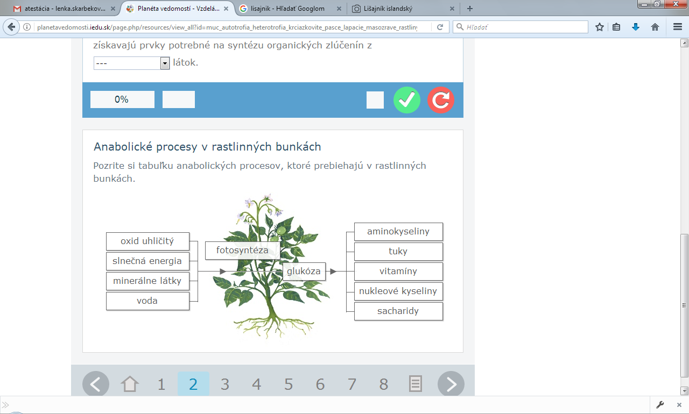

Žiaci by mali prísť na to, že sú to rastlinné farbivá – napr. zelené farbivo chlorofyl, teda práve to, čo v živočíšnej ríši chýba a preto, hoci by sme si obliekli zelený sveter a vystavili sa slnečnému žiareniu, nefotosyntetizovali by sme.

|  |
| --- |
| **Položte výskumnú otázku:**  *Myslíte si, že rastlina na priebeh fotosyntézy využíva iba zelené farbivá?* |

Informácia o plastidoch bola preberaná pri stavbe rastlinnej bunke, avšak v prípade, že by to bolo potrebné, riaďte diskusiu tak, aby si predstavili prírodu v rôznych ročných obdobiach. Snažte sa otázkami naviesť žiakov na vyslovenie hypotézy o tom, aké farbivá to môžu byť.

|  |
| --- |
| **Úloha pre žiakov:**  *Spoločne sformulujte hypotézu, aké farbivá sú potrebné na priebeh fotosyntézy a napíšte ju na tabuľu.* |

Povedzte žiakom:

***Poďme si vašu hypotézu overiť. Urobíme si experiment.***

Rozdeľte žiakov do skupín po 3-4, rozdajte každému žiakovi pracovný list a nechajte ich prečítať si ich obsah.

Pýtajte sa, čo podstatné sa z protokolu dozvedeli.

**Variant 1 (Pracovný list s laboratórnym protokolom s presne definovaným postupom práce)**

Povedzte im, aby v skupinách postupovali podľa postupu v protokole a zrealizovali experiment.

**Variant 2 (Pracovný list s laboratórnym protokolom BEZ postupu práce, ktorý majú navrhnúť na základe použitých pomôcok a chemikálií)**

V tomto prípade im povedzte, že na izoláciu farbív majú k dispozícii pomôcky a chemikálie uvedené v protokole a ich úlohou je navrhnúť postup práce.

Požiadajte žiakov, aby v skupinách experiment podľa protokolu zrealizovali.

**Poznámka:** Na izoláciu použite listy z aspoň 2 prípadne 3 druhov rastlín (nie sú veľmi vhodné voskované listy), aby ste v závere mohli výsledok porovnať a vyhodnotiť najvhodnejšiu rastlinu pre získanie ,,ideálneho“ výsledku.

Počas realizácie experimentu zapájajte všetkých žiakov otázkami, sledujte ich zapojenosť, organizáciu práce, delenie úloh.

|  |
| --- |
| **Pýtajte sa žiakov:**  *Kde sa nachádzajú asimilačné farbivá ?*  *Prečo používame kremenný piesok?*  *Čo si myslíte, ktorá rastlina bude na experiment najvhodnejšia a prečo?* |

Cieľom diskusie je rozvíjať ich kritické uvažovanie.

Nechajte extrakty vyvíjať, požiadajte žiakov, aby nastavili časovač (stopky, budík...) na 10 minút.

Zatiaľ rozšírte vedomosti žiakov o ďalšie poznatky o spôsoboch výživy.

Vhodným môže byť napríklad námet:

K mixotrofii video:

Odporúčané: Planéta vedomostí, sekcia pre žiaka, názov: Mäsožravé rastliny

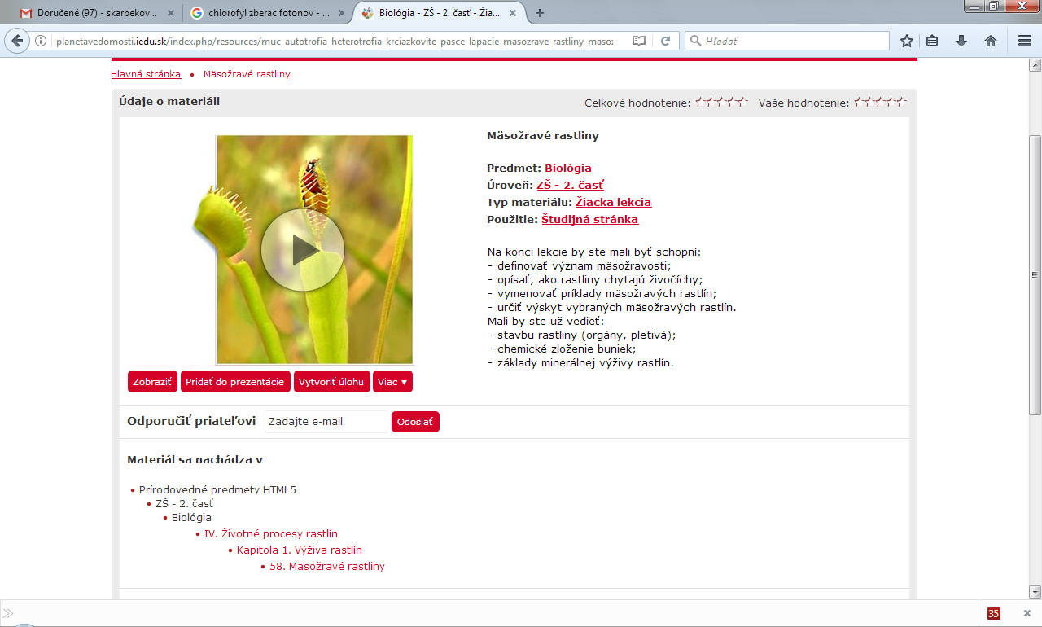

MÄsožravé rastliny a ich rozšírenie: 3/8

<http://planetavedomosti.iedu.sk/page.php/resources/view_all?id=muc_autotrofia_heterotrofia_krciazkovite_pasce_lapacie_masozrave_rastliny_masozravost_mucholapkove&1>

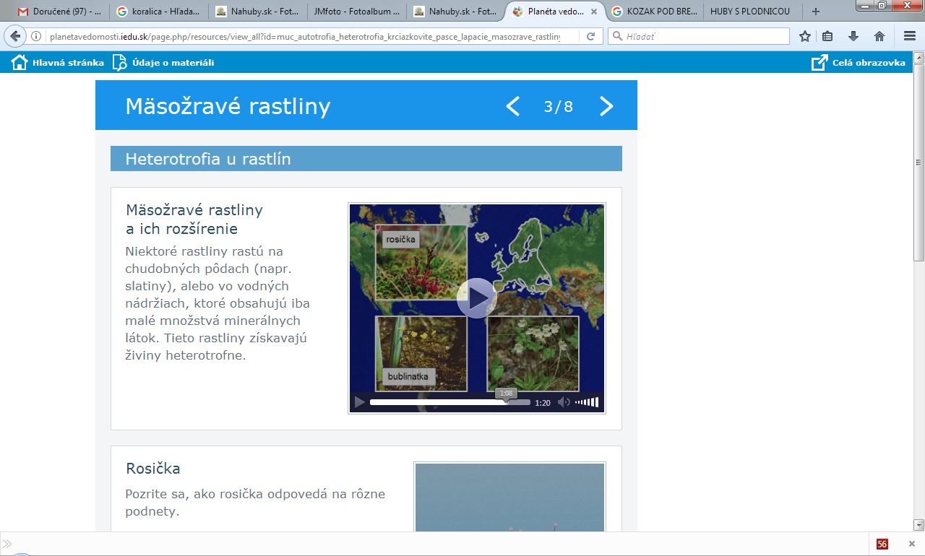

typy pascí: 4/8 ( mucholapkové, krčiažkovité a lapacie)

<http://planetavedomosti.iedu.sk/page.php/resources/view_all?id=muc_autotrofia_heterotrofia_krciazkovite_pasce_lapacie_masozrave_rastliny_masozravost_mucholapkove&RelayState=http%253A%252F%252Fplanetavedomosti.iedu.sk%252Findex.php%252Fsearch%252Fresults%252Fheterotrofia%252C1%252C0%252C0%252Cheterotrofia%252C30%252C7%252Ctn%252C1.html%253Fq%253Dheterotrofia&1>

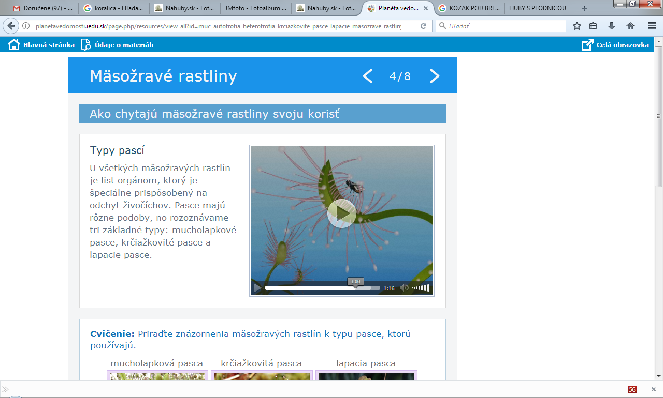

AKO FUNGUJÚ MUCHOLAPKOVÉ PASCE: 5/8

<http://planetavedomosti.iedu.sk/page.php/resources/view_all?id=muc_autotrofia_heterotrofia_krciazkovite_pasce_lapacie_masozrave_rastliny_masozravost_mucholapkove&RelayState=http%253A%252F%252Fplanetavedomosti.iedu.sk%252Findex.php%252Fsearch%252Fresults%252Fheterotrofia%252C1%252C0%252C0%252Cheterotrofia%252C30%252C7%252Ctn%252C1.html%253Fq%253Dheterotrofia&1>

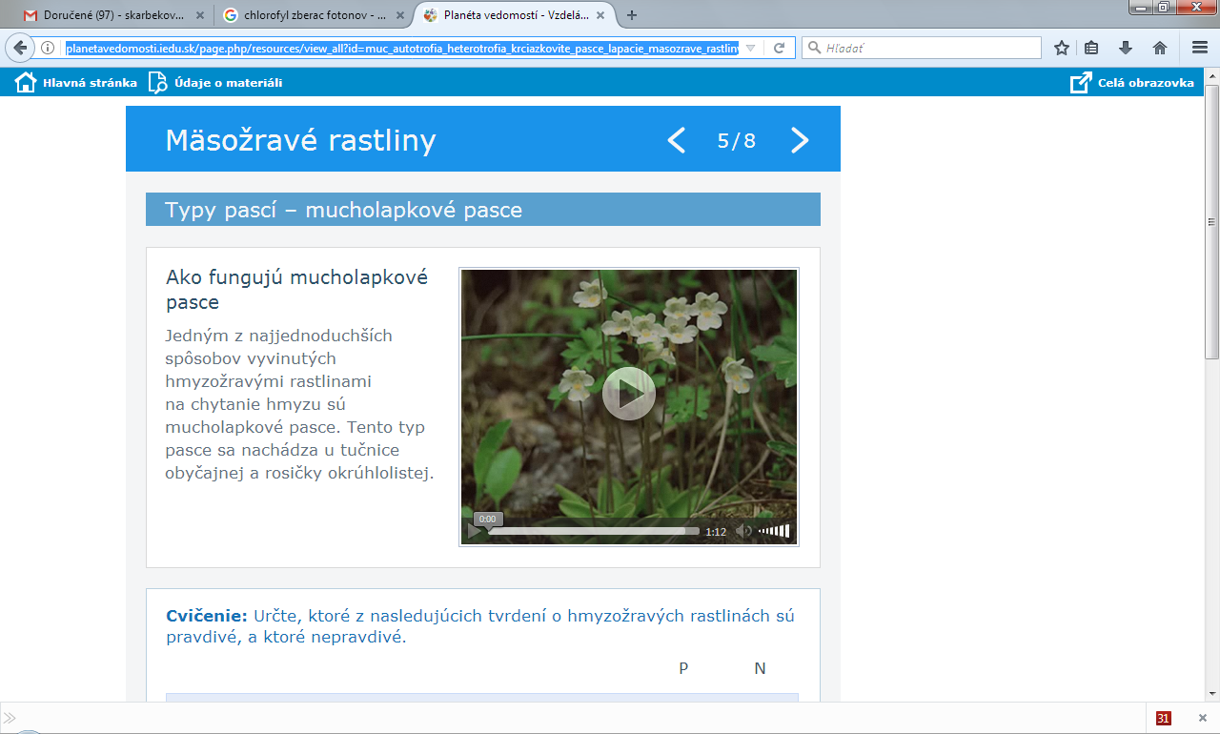

AKO FUNGUJÚ LAPACIE PASCE: 7/8

<http://planetavedomosti.iedu.sk/page.php/resources/view_all?id=muc_autotrofia_heterotrofia_krciazkovite_pasce_lapacie_masozrave_rastliny_masozravost_mucholapkove&1>

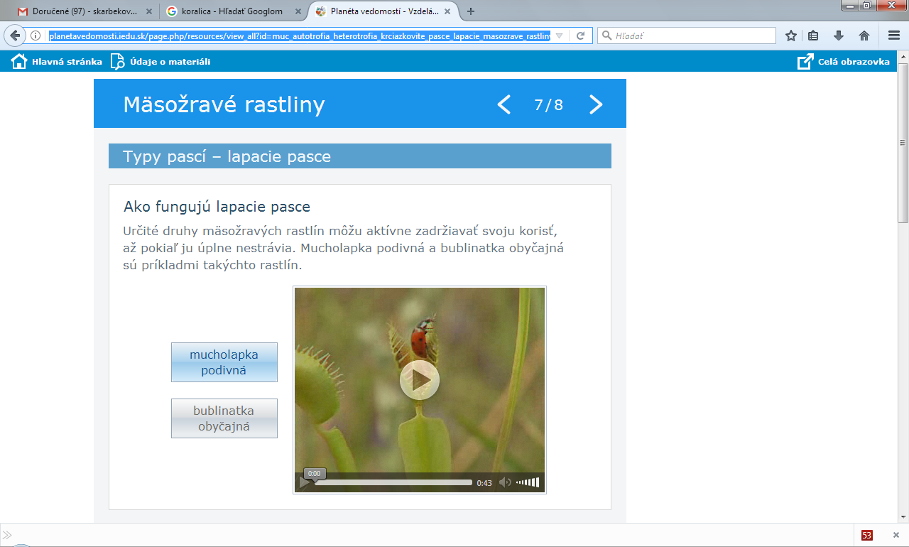

Na prezentovanie príkladov saprofytických rastlín môžu poslúžiť obrázky 6 a 7 z Prílohy.

Symbiózu, konkrétne mykorízu môžete prezentovať pomocou Obrázka 8 v Prílohe.

**Poznámka:** Pri lichenizme je vhodné podotknúť, že sú indikátormi čistoty ovzdušia, nie prostredia, z dôvodu, že ich výskyt je častý aj na miestach s vysokým obsahom toxických kovov v prostredí.

Na sprístupnenie symbiózy hľúzkovitých baktérií použite celú rastlinu ďateliny aj s koreňovým systémom, kde hľúzky môžu žiaci vidieť zväčšením lupou.

3. REFLEXIA (7 min.)

Zámer: Zhrnúť, prepojiť a upevniť získané vedomosti žiakov.

Po ukončení vyvíjania experimentu sa pýtajte žiakov:

**Otázka:**

**Čo sme zistili?**

Žiaci interpretujú pozorovanie, dospejú k záveru, že:

1. na filtračnom papieri sú izolované zelené farbivá – chlorofyly, žlté – xantofyly a oranžové – karotenoidy, v uvedenom poradí.

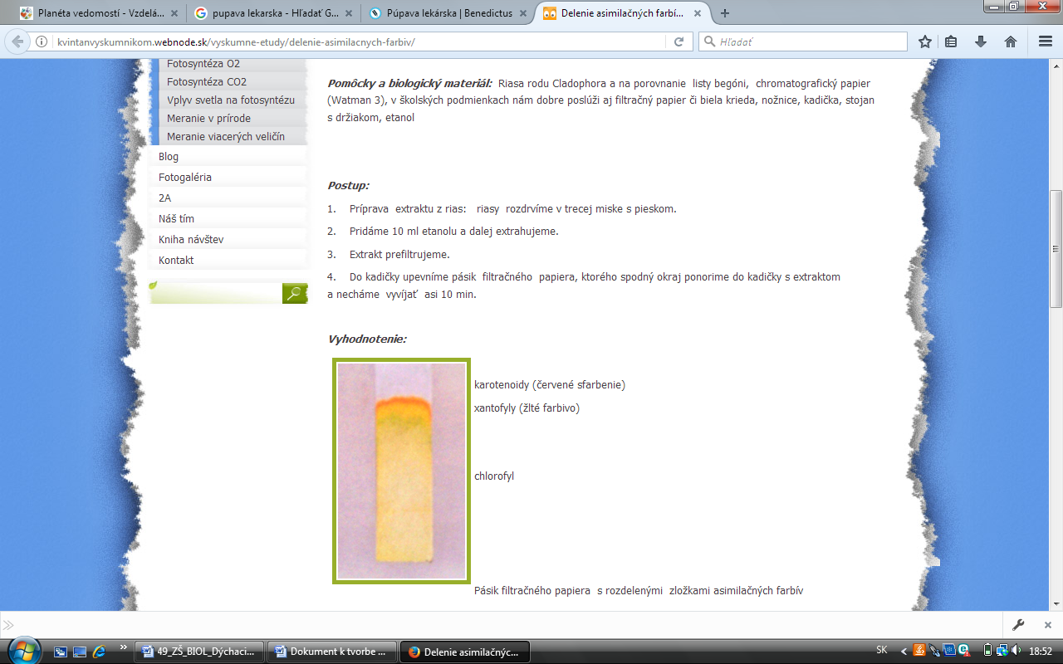

Žiaci filtračný prúžok po realizácii pokusu vysušia, prilepia do protokolu a popíšu.

Na výskumnú otázku získali žiaci odpoveď ***riadeným bádaním r***ealizáciou experimentu a získaním jeho výsledkov.

**Úloha 1: Porovnajte si výsledky kapilárnej analýzy navzájom. Diskutujte o výsledkoch.**

Poznámka: pri nedostatočnom roztieraní rastlinného materiálu sa nemusia jasne oddeliť všetky farbivá ☺

**Úloha 2: Overte vyslovenú hypotézu, potvrďte, prípadne opravte jej znenie.**

**Úloha 3: Rozhodnite, ktorá z rastlín je na základe získaných výsledkov na pokus najvhodnejšia. Argumentujte výber.**

**Úloha 4: Vyplňte interaktívne poznámky, po vyplnení si ich nalepte do zošita.**

**Domáca úloha: Na nasledujúcu VH prineste vypracovaný pracovný list s laboratórnym protokol so zdokumentovaným výsledkom kapilárnej analýzy s popisom a jasne sformulovaným záverom.**

Postrehy a zistenia z výučby

Budú doplnené po overení.

Alternatívy metodiky

Budú doplnené neskôr.

*Námet na ďalšie Rozvíjanie bádateľských zručností pre pokročilých:

*Ak by sme chceli oddeliť od seba asimilačné farbivá, t. j. chlorofyl od karotenoidov+xantofylov do dvoch zložiek, môžeme k prefiltrovanému etanolovému extraktu rastlín priliať v pomere 1:1 benzín a po dobu 1-2 minúť zmes pretrepať.*

*Dôjde k oddeleniu fáz na benzínovú - vrchnú s rozpusteným chlorofylom a etanolovú – spodnú s rozpustenými žltými a oranžovo-červenými farbivami.*

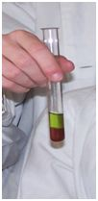

Použitá literatúra

Višňovská, J. – Ušáková, K. – Gálová, E. – Ševčovičová, A.: *Biológia pre 2. ročník gymnázia a 6. ročník gymnázia s osemročným štúdiom*. 2012. Bratislava: SNP – Mladé letá, 1. vyd. ISBN 987-80-1002286-1

Ušáková, K. – Čipková, E. – Nagyová, S. – Gálová, T.: *Biológia pre gymnáziá 7 - Praktické cvičenia a seminár I*.  2007. Bratislava: SPN – Mladé letá, 1. vyd. ISBN 978-80-10-00766-0

<http://www.lidicky.cz/clanky/oblibene-myty-o-jidle-jsou-nektere-pravdive-clanek>

<http://www.drkresanek.sk/atlas-bylinka/rosicka-okruhlolista>

<http://miroconka.blog.cz/1204/pupava-lekarska>

<https://www.fotkyzadarmo.sk/lisajnik-islandsky/>

<http://www.e-ucebnice.sk/e-ucebnice/biologia5naWelp/liajnky_v_lese.html>

<http://www.oskole.sk/pages/printpage.php?clanok=9014>

<http://urban.wbl.sk/huby_s_plodnicou.htm>

Príloha

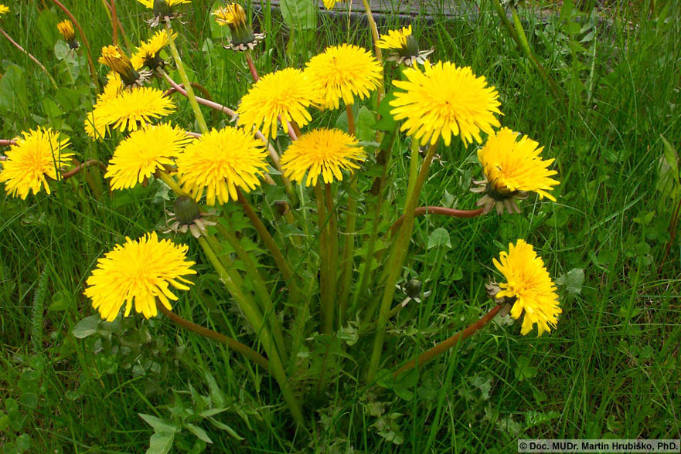

**Obr. 1: Púpava lekárska**

[**http://miroconka.blog.cz/1204/pupava-lekarska**](http://miroconka.blog.cz/1204/pupava-lekarska)

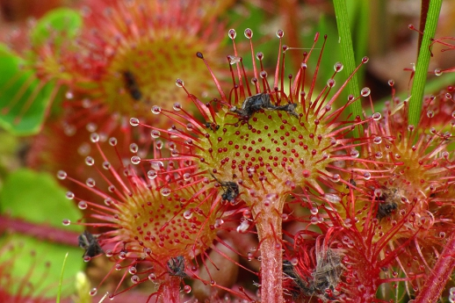

**Obr. 2: Rosička okrúhlolistá**

[**http://www.drkresanek.sk/atlas-bylinka/rosicka-okruhlolista**](http://www.drkresanek.sk/atlas-bylinka/rosicka-okruhlolista)

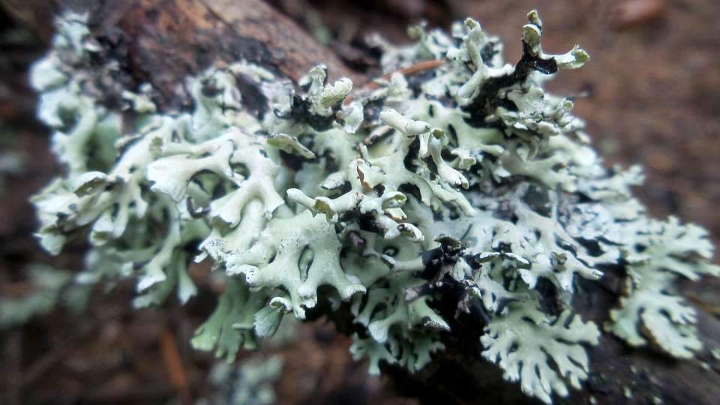

**Obr. 3: Lišajník islandský**

[**https://www.fotkyzadarmo.sk/lisajnik-islandsky/**](https://www.fotkyzadarmo.sk/lisajnik-islandsky/)

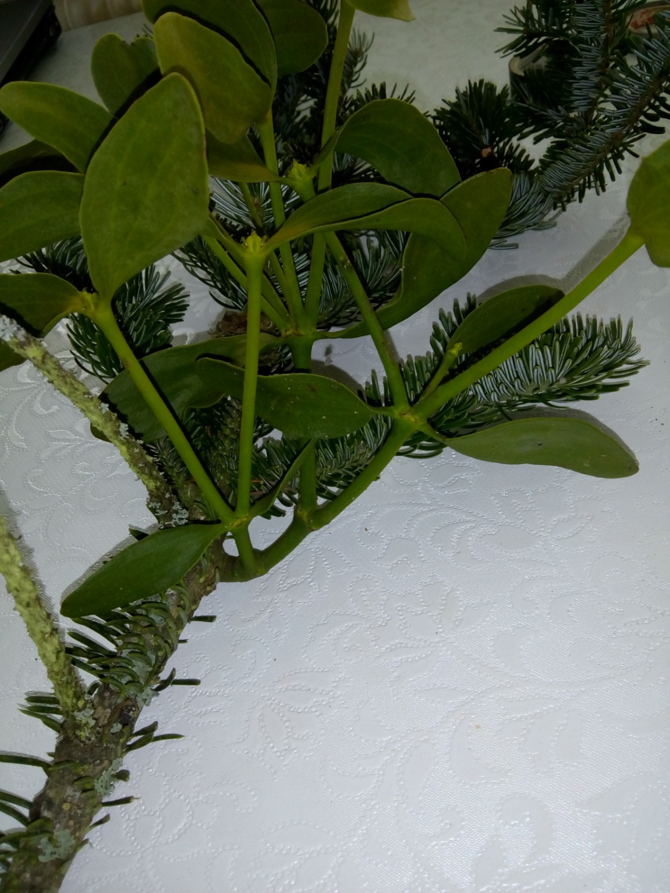

**Obr. 4: Imelo biele**

|  |  |  |  |  |  |  |  |  |  |
| --- | --- | --- | --- | --- | --- | --- | --- | --- | --- |
| **A** | **U** | **T** | **O** | **T** | **R** | **O** | **F** | **I** | **A** |

|  |  |  |  |  |  |  |  |  |  |  |  |
| --- | --- | --- | --- | --- | --- | --- | --- | --- | --- | --- | --- |
| **H** | **E** | **T** | **E** | **R** | **O** | **T** | **R** | **O** | **F** | **I** | **A** |

|  |  |  |  |  |  |  |  |  |  |
| --- | --- | --- | --- | --- | --- | --- | --- | --- | --- |
| **M** | **I** | **X** | **O** | **T** | **R** | **O** | **F** | **I** | **A** |

|  |  |  |  |  |  |  |  |
| --- | --- | --- | --- | --- | --- | --- | --- |
| **S** | **Y** | **M** | **B** | **I** | **Ó** | **Z** | **A** |

**Obr. 5: Skladačka písmen k identifikácii názvov spôsobov výživy**

|  |  |
| --- | --- |
| http://img2.ecka.info/foto/33/5512_600%7EduXXNZ.jpg**Pracovný list s laboratórnym protokolom**  **Meno a priezvisko:_____________________________________**  **Dátum:_____________**  **Téma:** Farbivá dôležité pre fotosyntézu  **Zopakujme si ☺**   * Napíšte chemickú rovnicu fotosyntézy:   _____________________________________________________________________   * Ktoré podmienky musia byť splnené pre priebeh fotosyntézy?   ________________________________ _________________________________  ________________________________ _________________________________   * Aký má význam fotosyntéza?   _______________________________________________________________________________  _______________________________________________________________________________  **Asimilačné farbivá dôležité pre fotosyntézu**  Asimilačné farbivá schopné viazať energiu slnečného žiarenia vo viditeľnej oblasti (380-760 nm). Sú viazané na bielkovinový nosič t.j. na tylakoidy chloroplastov. Pri absorpcii energie žiarenia sa podieľajú:   * **chlorofyly** – *chlorofyl a* – modrozelený, aktívny chlorofyl – reakčné centrum fotosyntézy   - *chlorofyl b* – žltozelený   * **Výsledok vyh&lcaron;adávania obrázkov pre dopyt chlorofyl zberac fotonovkarotenoidy** – *karotény* (oranžový β-karotén) a *xantofyly* (žlté)   Chlorofyl *b* a *karotenoidy* slúžia ako fotopasce, ktoré zachytávajú  energiu slnečných lúčov = fotónov a odovzdávajú ho na aktívny  chlorofyl a, pretože iba on je schopný túto energiu využiť.  [**http://www.oskole.sk/pages/printpage.php?clanok=9014**](http://www.oskole.sk/pages/printpage.php?clanok=9014)  ***Úloha: Pozorovanie rastlinných farbív oddelených metódou kapilárnej analýzy***  **Princíp:** Metóda na oddeľovanie zložiek zmesí založená na odlišných vlastnostiach jednotlivých zložiek ako veľkosť častíc, rozpustnosť, molárna hmotnosť, priľnavosť a pod., ktorá v laboratórnych podmienkach využíva chromatografický papier sa nazýva chromatografia. Jej jednoduchšou alternatívou je **kapilárna analýza** a na oddeľovanie zložiek sa využíva filtračný papier. Využitím tejto metódy vieme určiť, ktoré farbivá sa podieľajú pri fotosyntetickej asimilácii. | |
| **Materiál a pomôcky:** 3-4 zelené listy (muškátu, prípadne špenátu), filtračný lievik, nožnice, filtračný papier, trecia miska s roztieračkou, kremenný piesok, kadička, stojan, držiak, pipeta, odmerný valec  **Chemikálie:** etanol  **Postup:**   1. Niekoľko čerstvých zelených listov nastrihajte, vložte do trecej misky, pridajte malé množstvo kremenného piesku a dôkladne rozotrite. 2. Pridajte 10 ml etanolu a znovu pretrite. 3. Extrakt prefiltrujte do kadičky. 4. Z filtračného papiera vystrihnite pásik 2x10 cm. 5. Pásik vložte do kadičky s extraktom a nechajte ho prikrytý stáť približne 10-15 minút. 6. Pozorujte postupné oddeľovanie rastlinných farbív. 7. Po odparení alkoholu výsledný pásik s farbivami vysušte, prilepte do protokolu a popíšte. 8. Výsledky pozorovaní sformulujte do záveru.   **Výsledok kapilárnej analýzy s popisom:**  **Záver:**  **Zdroje:**  Ušáková, K. – Čipková, E. – Nagyová, S. – Gálová, T.: *Biológia pre gymnáziá 7 - Praktické cvičenia a seminár I*.  2007Bratislava: SPN – Mladé letá, 1. vyd. ISBN 978-80-10-00766-0  Špenát: <http://www.lidicky.cz/clanky/oblibene-myty-o-jidle-jsou-nektere-pravdive-clanek> |

|  |  |
| --- | --- |
| **Interaktívne poznámky do zošita**  **Výživa rastlín**  Úloha: Z dvojice hrubo vytlačených slov vyberte ten správny a doplňte chýbajúce výrazy v texte.  Spôsoby výživy rastlín:   1. AUTOTROFIA - gr. autos = sám, trofein = živiť sa   Princíp: schopnosť vytvárať si **organické/anorganické** látky s využitím _____________žiarenia a za aktívnej účasti __________________farbív   * zdrojom C a energie pre tieto rastliny je **CO2/O2** * príklady konkrétnych rastlín: ______________________________________________________________________     ?   1. HETEROTROFIA – gr. heteros = __________ trofein= __________________ 2. parazitizmus - získavanie organických látok zo **živých/odumretých** organizmov, vzťah parazit-hostiteľ,   - **pozitívny/negatívny** vzťah, parazit odoberá hostiteľovi živiny a vylučuje do neho toxíny   1. poloparazitizmus – organické látky vytvára fotosyntézou, minerálne látky a vodu odoberajú výbežkami= premenené korene = haustóriá, pr. imelo biele 2. Výsledok vyh&lcaron;adávania obrázkov pre dopyt koralicaVýsledok vyh&lcaron;adávania obrázkov pre dopyt hniezdovkasaprofitizmus – získavanie organických látok zo **živých/odumretých** organizmov, význam v prírode rozkladače = __________________ ,   mineralizujú organické zvyšky organizmov až na anorganické látky  príklad hniezdovka hlístová, koralica lesná     1. MIXOTROFIA– zmiešaná __________________-________________­___­­­ výživa   Príkladom sú ________________________rastliny, konkrétne _________________,  ________________________________________________________________   * majú rôzne druhy pascí: mucholapkové, lapacie,   Princíp: rastú na pôdach s nedostatkom chemických prvkov __________a_________. Lákaním a chytaním_________________ na sladký voňavý sekrét takto tieto prvky získavajú z ich bielkovín. Ostatné organické látky získavajú fotosyntézou.  Stavba tela lišajníka   1. SYMBIÓZA   Princíp: spolunažívanie 2 alebo viacerých organizmov, ktoré je  pre všetkých výhodné   1. lichenizmus  |  | | --- | | Huba + riasa(sinica) = lišajník (samostatný organizmus) |   Riasa (sinica) zabezpečuje produkty fotosyntézy,  huba zabezpečuje vodu, minerálne látky a ochranu riasy pred UV žiarením  !! !Lišajníky – priekopníci života, indikátory čistoty ovzdušia, nie prostredia!!!   1. mykoríza – spolunažívanie húb a koreňov vyšších rastlín, pr. kozák brezový rastie pod ___________________... 2. Nitrifikačné(hľúzkovité) baktérie žijúce na koreňoch bôbovitých rastlín –viažu= fixujú vzdušný dusík do pôdy, čím ju o neho obohacujú - využitie - zelené hnojenie – zaorávanie týchto rastlín |

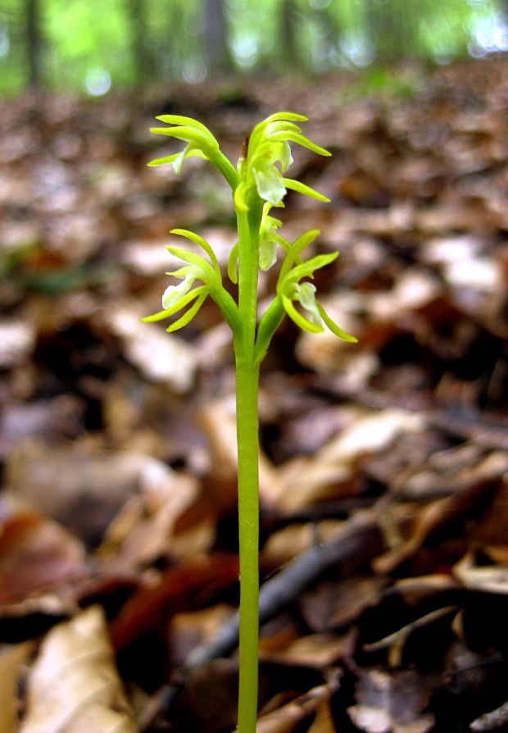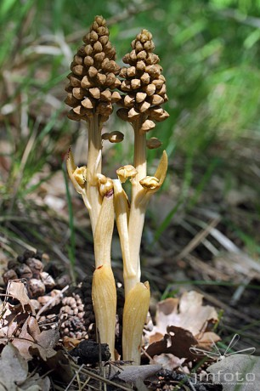

Obr. 6 Koralica lesná Obr. 7 Hniezdovka hlístová

(príklad saprofytizmu u rastlín) (príklad saprofytizmu u rastlín)

[**https://www.nahuby.sk/obrazok_detail.php?obrazok_id=197283**](https://www.nahuby.sk/obrazok_detail.php?obrazok_id=197283)[**http://www.jmfoto.estranky.sk/fotoalbum/flora/f-- 0083--hniezdovka-hlistova--neottia-nidus---avis-.html**](http://www.jmfoto.estranky.sk/fotoalbum/flora/f--%20%200083--hniezdovka-hlistova--neottia-nidus---avis-.html)

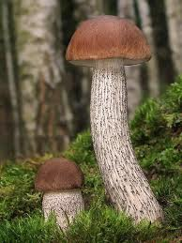

Obr. 8 Mykoríza kozáka brezového rastúceho pod brezou

<http://urban.wbl.sk/huby_s_plodnicou.htm>